**Государственное учреждение здравоохранения**

**«Городская больница №13 г. Тулы»**

1. Поликлиника: г. Тула, Веневское шоссе д. 1. Количество опрошенных получателей услуг –чел., в т.ч. инвалидов – 8 чел. Дата проведения опроса –27 декабря 2018 г.
2. Стационар: г. Тула, Веневское шоссе д. 21. Количество опрошенных получателей услуг – чел., в т.ч. инвалидов – 9 чел. Дата проведения опроса - 27 декабря 2018 г.

| № | | Показатели оценки качества  (устанавливаются ведомственными нормативными актами уполномоченных федеральных органов исполнительной власти в соответствующей сфере деятельности) | Значи-мость пока-зателей оценки качества | | Параметры показателя оценки качества, подлежащие оценке | Индикаторы параметров показателей оценки качества | Значение параметров в баллах | Макси-мальное значение показателей  в баллах | Значение показателя по результатам НОК 2019 | | | |
| --- | --- | --- | --- | --- | --- | --- | --- | --- | --- | --- | --- | --- |
| Поликлиника | | Стационар | В среднем по организации |
| **1** | | **Показатели, характеризующие открытость и доступность информации об организации социальной сферы** | | | | | | | | | | |
| 1.1. | | Соответствие информации о деятельности организации социальной сферы, размещенной на общедоступных информационных ресурсах, ее содержанию и порядку (форме), установленным нормативными правовыми актами:  - на информационных стендах в помещении организации социальной сферы;  - на официальном сайте организации социальной сферы в сети "Интернет» (далее - официальных сайтов организаций социальной сферы). | 0,3 | 1.1.1. Соответствие информации о деятельности организации социальной сферы, размещенной на информационных стендах в помещении организации социальной сферы, ее содержанию и порядку (форме), установленным нормативными правовыми актами | | - отсутствует информация о деятельности организации социальной сферы | 0 баллов | 100 баллов  Для расчета фор-мула (1.1) | | 91 | 88 | 90 |
| - количество материалов, размещенных на информационных стендах в помещении организации по отношению к количеству материалов, размещение которых установлено нормативными правовыми актами | 1-100 баллов |
| 1.1.2. Соответствие информации о деятельности организации социальной сферы, размещенной на официальном сайте организации социальной сферы, ее содержанию и порядку (форме), установленным нормативными правовыми актами | | - отсутствует информация о деятельности организации социальной сферы на ее официальном сайте | 0 баллов |
| количество материалов, размещенных на официальном сайте организации по отношению к количеству материалов, размещение которых установлено нормативными правовыми актами | 1-100 баллов |
| 1.2. | | Наличие на официальном сайте организации социальной сферы информации о дистанционных способах обратной связи и взаимодействия с получателями услуг и их функционирование:  - абонентского номера телефона;  - адреса электронной почты;  - электронных сервисов (для подачи электронного обращения (жалобы, предложения), получения консультации по оказываемым услугам и иных.);  - раздела официального сайта «Часто задаваемые вопросы»;  - технической возможности выражения получателем услуг мнения о качестве условий оказания услуг организацией социальной сферы (наличие анкеты для опроса граждан или гиперссылки на нее). | 0,3 | 1.2.1. Наличие на официальном сайте организации информации о дистанционных способах взаимодействия с получателями услуг и их функционирование:  - формы для подачи электронного обращения;  - раздела официального сайта «Часто задаваемые вопросы»;  - технической возможности выражения получателем услуг мнения о качестве условий оказания услуг организацией социальной сферы (наличие анкеты для опроса граждан или гиперссылки на нее);  - возможности записи на прием к врачу на официальном сайте медицинской организации (для поликлиник);  - возможности сообщения о дате госпитализации электронным уведомлений (для стационаров). | | - отсутствуют или не функционируют дистанционные способы взаимодействия | 0 баллов | 100 баллов  Для расчета фор-мула (1.2) | | 100 | 100 | 100 |
| - наличие и функционирование дистанционных способов взаимодействия (от одного до трех способов включительно) | по 30 баллов за каждый способ |
| - в наличии и функционируют более трех дистанционных способов взаимодействия | 100 баллов |  |  |
| 1.3. | | Доля получателей услуг, удовлетворенных открытостью, полнотой и доступностью информации о деятельности организации социальной сферы, размещенной на информационных стендах в помещении организации социальной сферы, на официальном сайте организации социальной сферы в сети «Интернет» (в % от общего числа опрошенных получателей услуг). | 0,4 | 1.3.1.Удовлетворенность качеством, полнотой и доступностью информации о деятельности организации социальной сферы, размещенной на информационных стендах в помещении организации социальной сферы | | число получателей услуг, удовлетворенных качеством, полнотой и доступностью информации о деятельности организации социальной сферы, размещенной на информационных стендах в помещении организации социальной сферы по отношению к числу опрошенных получателей услуг, ответивших на соответствующий вопрос анкеты | 0-100 баллов | 100 баллов  Для расчета фор-мула (1.3) | | 100 | 93 | 97 |
| 1.3.2. Удовлетворенность качеством, полнотой и доступностью информации о деятельности организации социальной сферы, размещенной на официальном сайте организации социальной сферы в сети «Интернет» | | число получателей услуг, удовлетворенных качеством, полнотой и доступностью информации о деятельности организации социальной сферы, размещенной на официальном сайте организации социальной сферы по отношению к числу опрошенных получателей услуг, ответивших на соответствующий вопрос анкеты | 0-100 баллов |
| **Итого по критерию 1 «Открытость и доступность информации об организации социальной сферы» (К1)** | | | **1,0** |  | |  | **100 баллов**  **Для расчетаК1**  **поясне-ния в формуле 6** | | | **97,3** | **93,6** | **95,8** |
| **2** | | **Показатели, характеризующие комфортность условий предоставления услуг, в том числе время ожидания предоставления услуг** | | | | | | | | | | |
| 2.1. | | Обеспечение в организации социальной сферы комфортных условий для предоставления услуг (перечень параметров комфортных условий устанавливается в ведомственном нормативном акте уполномоченного федерального органа исполнительной власти об утверждении показателей независимой оценки качества). | 0,3 | 2.1.1. Наличие комфортных условий для предоставления услуг, например:  - обеспечение лечебно-охранительного режима;  - отсутствие очередей;  - доступность записи на прием к врачу/направление на госпитализацию (по телефону медицинской организации, через кол-центр, с использованием информационно-телекоммуникационной сети "Интернет" на официальном сайте медицинской организации, на портале государственных услуг (www.gosuslugi.ru), при обращении в медицинскую организацию);  - наличие и доступность санитарно-гигиенических помещений;  - доступность питьевой воды;  - санитарное состояние | | - отсутствуют комфортные условия | 0 баллов | 100 баллов  Для расчета фор-мула (2.1) | | 100 | 100 | 100 |
| - наличие каждого из комфортных условий для предоставления услуг (от одного до четырех) | по 20 баллов за каждое условие |
| - наличие пяти и более комфортных условий для предоставления услуг | 100 баллов |
| 2.2. | | Время ожидания предоставления услуги. | 0,4 | 2.2.1. Среднее время ожидания предоставления услуги | | - превышает установленный срок ожидания | 0 баллов | 100 баллов  Для расчета фор-мула (2.2) | | 100 | 100 | 100 |
| - равен установленному сроку ожидания | 10 баллов |
| - меньше установленного срока ожидания на 1 день (на 1 час) | 20 баллов |
| - меньше установленного срока ожидания на 2 дня (на 2 часа) | 40 баллов |
| - меньше установленного срока ожидания на 3 дня (на 3 часа) | 60 баллов |
| - меньше установленного срока ожидания не менее, чем на ½ срока | 100 баллов |
| 2.2.2. Своевременность предоставления услуги (в соответствии с записью на прием к специалисту организации социальной сферы (консультацию), датой госпитализации (диагностического исследования), графиком прихода социального работника на дом и пр.)3 | | число получателей услуг, которым услуга была предоставлена своевременно по отношению к числу опрошенных получателей услуг, ответивших на соответствующий вопрос анкеты | 0-100 баллов |
| 2.3. | | Доля получателей услуг удовлетворенных комфортностью предоставления услуг организацией социальной сферы (в % от общего числа опрошенных получателей услуг). | 0,3 | 2.3.1.Удовлетворенность комфортностью предоставления услуг организацией социальной сферы | | число получателей услуг, удовлетворенных комфортностью предоставления услуг организацией социальной сферы по отношению к числу опрошенных получателей услуг, ответивших на данный вопрос | 0-100 баллов | 100 баллов  Для расчета фор-мула (2.3) | | 100 | 100 | 100 |
| **Итого по критерию 2 «Комфортность условий предоставления услуг, в том числе время ожидания предоставления услуг» (К2)** | | | **1,0** |  | |  | **100 баллов**  **Для расчетаК2**  **поясне-ния в формуле 6** | | | **100,0** | **100,0** | **100,0** |
| **3** | | **Показатели, характеризующие доступность услуг для инвалидов** | | | | | | | | | | |
| 3.1 | | Оборудование помещений организации социальной сферы и прилегающей к ней территории с учетом доступности для инвалидов:  - оборудованных входных групп пандусами (подъемными платформами);  - наличие выделенных стоянок для автотранспортных средств инвалидов;  - наличие адаптированных лифтов, поручней, расширенных дверных проемов;  - наличие сменных кресел-колясок;  - наличие специально оборудованных санитарно-гигиенических помещений в организации социальной сферы. | 0,3 | 3.1.1. Наличие в помещениях организации социальной сферы и на прилегающей к ней территории:  - оборудованных входных групп пандусами (подъемными платформами);  - выделенных стоянок для автотранспортных средств инвалидов;  - адаптированных лифтов, поручней, расширенных дверных проемов;  - сменных кресел-колясок;  - специально оборудованных санитарно-гигиенических помещений в организации социальной сферы. | | - отсутствуют условия доступности для инвалидов | 0 баллов | 100 баллов  Для расчета фор-мула (3.1) | | 40 | 60 | 50 |
| - наличие каждого из условий доступности для инвалидов (от одного до четырех) | по 20 баллов за каждое условие |
| - наличие пяти и более условий доступности для инвалидов | 100 баллов |
| 3.2 | | Обеспечение в организации социальной сферы условий доступности, позволяющих инвалидам получать услуги наравне с другими:  - дублирование для инвалидов по слуху и зрению звуковой и зрительной информации;  - дублирование надписей, знаков и иной текстовой и графической информации знаками, выполненными рельефно-точечным шрифтом Брайля;  - возможность предоставления инвалидам по слуху (слуху и зрению) услуг сурдопереводчика (тифлосурдопереводчика);  - наличие альтернативной версии официального сайта организации социальной сферы в сети «Интернет» для инвалидов по зрению;  - помощь, оказываемая работниками организации социальной сферы, прошедшими необходимое обучение (инструктирование) по сопровождению инвалидов в помещениях организации социальной сферы и на прилегающей территории;  - наличие возможности предоставления услуги в дистанционном режиме или на дому. | 0,4 | 3.2.1. Наличие в организации социальной сферы условий доступности, позволяющих инвалидам получать услуги наравне с другими:  - дублирование для инвалидов по слуху и зрению звуковой и зрительной информации;  - дублирование надписей, знаков и иной текстовой и графической информации знаками, выполненными рельефно-точечным шрифтом Брайля;  - возможность предоставления инвалидам по слуху (слуху и зрению) услуг сурдопереводчика (тифлосурдопереводчика);  - наличие альтернативной версии официального сайта организации социальной сферы в сети «Интернет» для инвалидов по зрению;  - помощь, оказываемая работниками организации социальной сферы, прошедшими необходимое обучение (инструктирование) по сопровождению инвалидов в помещениях организации социальной сферы и на прилегающей территории;  - наличие возможности предоставления услуги в дистанционном режиме или на дому. | | - отсутствуют условия доступности, позволяющие инвалидам получать услуги наравне с другими | 0 баллов | 100 баллов  Для расчета фор-мула (3.2) | | 40 | 40 | 40 |
| - наличие каждого из условий доступности, позволяющих инвалидам получать услуги наравне с другими (от одного до четырех) | по 20 баллов за каждое условие |
| - наличие пяти и более условий доступности | 100 баллов |
| 3.3 | | Доля получателей услуг, удовлетворенных доступностью услуг для инвалидов (в % от общего числа опрошенных получателей услуг – инвалидов). | 0,3 | 3.3.1.Удовлетворенность доступностью услуг для инвалидов | | число получателей услуг-инвалидов, удовлетворенных доступностью услуг для инвалидов по отношению к числу опрошенных получателей услуг- инвалидов, ответивших на соответствующий вопрос анкеты | 0-100 баллов | 100 баллов  Для расчета фор-мула (3.3) | | 100 | 100 | 100 |
| **Итого по критерию 3 «Доступность услуг для инвалидов» (К3)** | | | **1,0** |  | |  | **100 баллов**  **Для расчетаК3**  **поясне-ния в формуле 6** | | | **58,0** | **64,0** | **61,0** |
| **4** | | **Показатели, характеризующие доброжелательность, вежливость работников организаций социальной сферы** | | | | | | | | | | |
| 4.1. | | Доля получателей услуг, удовлетворенных доброжелательностью, вежливостью работников организации социальной сферы, обеспечивающих первичный контакт и информирование получателя услуги при непосредственном обращении в организацию социальной сферы (в % от общего числа опрошенных получателей услуг). | 0,4 | 4.1.1.Удовлетворенность доброжелательностью, вежливостью работников организации социальной сферы, обеспечивающих первичный контакт и информирование получателя услуги (работники справочной, приемного отделения, регистратуры, кассы и прочие работники) при непосредственном обращении в организацию социальной сферы | | число получателей услуг, удовлетворенных доброжелательностью, вежливостью работников организации социальной сферы, обеспечивающих первичный контакт и информирование получателя услуги по отношению к числу опрошенных получателей услуг, ответивших на соответствующий вопрос анкеты | 0-100 баллов | 100 баллов  Для расчета фор-мула (4.1) | | 100 | 100 | 100 |
| 4.2. | | Доля получателей услуг, удовлетворенных доброжелательностью, вежливостью работников организации социальной сферы, обеспечивающих непосредственное оказание услуги при обращении в организацию социальной сферы (в % от общего числа опрошенных получателей услуг). | 0,4 | 4.2.1.Удовлетворенность доброжелательностью, вежливостью работников организации социальной сферы, обеспечивающих непосредственное оказание услуги (врачи, социальные работники, работники, осуществляющие экспертно-реабилитационную диагностику, преподаватели, тренеры, инструкторы, библиотекари, экскурсоводы и прочие работники) при обращении в организацию социальной сферы | | число получателей услуг, удовлетворенных доброжелательностью, вежливостью работников организации социальной сферы, обеспечивающих непосредственное оказание услуги по отношению к числу опрошенных получателей услуг, ответивших на соответствующий вопрос анкеты | 0-100 баллов | 100 баллов  Для расчета фор-мула (4.2) | | 100 | 100 | 100 |
| 4.3. | | Доля получателей услуг, удовлетворенных доброжелательностью, вежливостью работников организации социальной сферы при использовании дистанционных форм взаимодействия (в % от общего числа опрошенных получателей услуг). | 0,2 | 4.3.1.Удовлетворенность доброжелательностью, вежливостью работников организации социальной сферы при использовании дистанционных форм взаимодействия (по телефону, по электронной почте, с помощью электронных сервисов (подачи электронного обращения (жалобы, предложения), получения консультации по оказываемым услугам и пр.) | | число получателей услуг, удовлетворенных доброжелательностью, вежливостью работников организации социальной сферы при использовании дистанционных форм взаимодействия по отношению к числу опрошенных получателей услуг, ответивших на соответствующий вопрос анкеты | 0-100 баллов | 100 баллов  Для расчета фор-мула (4.3) | | 100 | 100 | 100 |
| **Итого по критерию 4 «Доброжелательность, вежливость работников организаций социальной сферы» (К4)** | | | **1,0** |  | |  | **100 баллов**  **Для расчетаК4**  **поясне-ния в формуле 6** | | | **100,0** | **100,0** | **100,0** |
| **5** | | **Показатели, характеризующие удовлетворенность условиями оказания услуг** | | | | | | | | | | |
| 5.1. | Доля получателей услуг, которые готовы рекомендовать организацию социальной сферы родственникам и знакомым (могли бы ее рекомендовать, если бы была возможность выбора организации социальной сферы) (в % от общего числа опрошенных получателей услуг). | 0,3 | 5.1.1.Готовность получателей услуг рекомендовать организацию социальной сферы родственникам и знакомым | | число получателей услуг, которые готовы рекомендовать организацию родственникам и знакомым (могли бы ее рекомендовать, если бы была возможность выбора организации) по отношению к числу опрошенных получателей услуг, ответивших на соответствующий вопрос анкеты | 0-100 баллов | 100 баллов  Для расчета фор-мула (5.1) | | 100 | 95 | 98 |
| 5.2. | Доля получателей услуг, удовлетворенных организационными условиями предоставления услуг (в % от общего числа опрошенных получателей услуг). | 0,2 | 5.2.1 Удовлетворенность получателей услуг организационными условиями оказания услуг, например:  - наличием и понятностью навигации внутри организации социальной сферы;  - графиком работы организации социальной сферы (подразделения, отдельных специалистов, графиком прихода социального работника на дом и прочее) | | число получателей услуг, удовлетворенных организационными условиями предоставления услуг по отношению к числу опрошенных получателей услуг ответивших на соответствующий вопрос анкеты | 0-100 баллов | 100 баллов  Для расчета фор-мула (5.2) | | 100 | 100 | 100 |
| 5.3. | Доля получателей услуг, удовлетворенных в целом условиями оказания услуг в организации социальной сферы (в % от общего числа опрошенных получателей услуг). | 0,5 | 5.3.1.Удовлетворенность получателей услуг в целом условиями оказания услуг в организации социальной сферы | | число получателей услуг, удовлетворенных в целом условиями оказания услуг в организации социальной сферы по отношению к  числу опрошенных получателей услуг, ответивших на соответствующий вопрос анкеты | 0-100 баллов | 100 баллов  Для расчета фор-мула (5.3) | | 100 | 100 | 100 |
| **Итого по критерию 5 «Удовлетворенность условиями оказания услуг» (К5)** | | **1,0** |  | |  | **100 баллов**  **Для расчетаК5**  **пояснения в формуле 6** | | | **100,0** | **98,5** | **99,4** |
| **Итого показатель оценки качества по медицинской организации (S)** | |  |  | |  |  |  | | **91,1** | **91,2** | **91,2** |

**Основные выводы по результатам независимой оценки**

**качества условий оказания услуг**

1. **По критерию «Открытость и доступность информации об организации».**

Информация на стендах в помещениях организаций, а также на официальном сайте представлена практически в полном объеме, за исключением единичных позиций (см. таблицу ниже «Информационные материалы…»). В связи с чем учреждению **рекомендовано** размесить недостающие материалы с целью приведения содержания стендов и официального сайта в соответствие с требованиями нормативных актов.

|  |  |
| --- | --- |
| К информации на стендах обращались:   * 62% опрошенных в поликлинике; * 65% опрошенных в стационаре. | К информации на сайте обращались:   * 8% опрошенных в поликлинике; * 5% опрошенных в стационаре. |

Открытостью и доступностью информации, размещенной на стендах и официальном сайте, удовлетворены все100% респондентов.

Значения показателей, характеризующих открытость и доступность информации об организации, высокие и составляют:

|  |  |  |  |
| --- | --- | --- | --- |
|  | Поликлиника | Стационар | В среднем по организации |
| Показатель 1.1 | 91 | 88 | 90 |
| Показатель 1.2 | 100 | 100 | 100 |
| Показатель 1.3 | 100 | 93 | 97 |
| Критерий К1 | 97,3 | 93,6 | 95,8 |

1. **По критерию «Комфортность условий предоставления услуг».**

Все 100% опрошенных указали, что удовлетворены комфортностью условий в поликлинике и в стационаре.

Значения показателей, характеризующих комфортность предоставления услуг:

|  |  |  |  |
| --- | --- | --- | --- |
|  | Поликлиника | Стационар | В среднем по организации |
| Показатель 2.1 | 100 | 100 | 100 |
| Показатель 2.2 | 100 | 100 | 100 |
| Показатель 2.3 | 100 | 100 | 100 |
| Критерий К2 | 100,0 | 100,0 | 100,0 |

1. **По критерию «Доступность услуг для инвалидов».**

Условия доступности для инвалидов в организациях созданы не полностью. В частности, в поликлинике и в стационаре отсутствуют специально оборудованные санитарно-гигиенические помещения, условия доступности для инвалидов по слуху и зрению, позволяющие им получать услуги наравне с другими. О том, что удовлетворены условиями для инвалидов, в поликлинике и стационаре сообщили 100% опрошенных.

.

**Рекомендовано**: рассмотреть возможность создания условий доступности для инвалидов в соответствии с программой «Доступная среда».

Значения показателей, характеризующих доступность услуг для инвалидов:

|  |  |  |  |
| --- | --- | --- | --- |
|  | Поликлиника | Стационар | В среднем по организации |
| Показатель 3.1 | 40 | 60 | 50 |
| Показатель 3.2 | 40 | 40 | 40 |
| Показатель 3.3 | 100 | 100 | 100 |
| Критерий К3 | 58,0 | 64,0 | 61,0 |

1. **По критерию «доброжелательность и вежливость работников организации».**

Доля получателей услуг, удовлетворенных вежливостью и доброжелательностью сотрудников, составляет 100% в поликлинике и в стационаре.

Значения показателей, характеризующих вежливость и доброжелательность работников:

|  |  |  |  |
| --- | --- | --- | --- |
|  | Поликлиника | Стационар | В среднем по организации |
| Показатель 4.1 | 100 | 100 | 100 |
| Показатель 4.2 | 100 | 100 | 100 |
| Показатель 4.3 | 100 | 100 | 100 |
| Критерий К4 | 100,0 | 100,0 | 100,0 |

1. **По критерию «удовлетворенность условиями оказания услуг»**

О том, что готовы порекомендовать медицинскую организацию другим людям, сказали 100% опрошенных в поликлинике и 95% в стационаре. Не готов1 респондентв стационаре (без указания причины).

Навигацией внутри учреждения удовлетворены 100% респондентов в поликлинике и в стационаре.

Условиями оказания услуг в целом удовлетворены 100% респондентов в поликлинике и в стационаре.

В целом можно сделать вывод, что подавляющее большинство опрошенных пациентов удовлетворены различными составляющими комплекса условий оказаний услуг. Кроме тех параметров, которые оценивались в ходе опроса, респонденты также указали на дополнительные, важные для них условия. В частности, в поликлинике по 16% респондентов пожаловались на плохую транспортную доступность и сложность записи к специалистам, что, тем не менее, не повлияло на очень высокие оценки удовлетворенности.

Значения показателей, характеризующих удовлетворенность условиями оказания услуг:

|  |  |  |  |
| --- | --- | --- | --- |
|  | Поликлиника | Стационар | В среднем по организации |
| Показатель 5.1 | 100 | 95 | 98 |
| Показатель 5.2 | 100 | 100 | 100 |
| Показатель 5.3 | 100 | 100 | 100 |
| Критерий К5 | 100,0 | 98,5 | 99,4 |

**Пожелания и отзывы респондентов (дословно):**

**Поликлиника**

* *все устраивает, лучшая больница, как в СССР*
* *доехать трудно*
* *не могу сама записаться к врачу*
* *очень благодарна, отдать пустующее здание около стационара больницы, людей поток*
* *попроще записаться*
* *спонсоров больше, отладить механизм записи, полгода записывался, звонишь, все занято*
* *телевизор в коридоре*
* *транспорт неудобно*
* *транспорт пустить*
* *чаще хвалить докторов, в восторге от персонала*
* *чтобы выписывали сюда направление быстрее*
* *чтобы проще можно записаться*
* *чтобы транспорт пустили*

**Стационар**

* *все хорошо*
* *трудно попасть в больницу, нет wifi..не нашел контакты министерства*
* *лучшая кардиология в области, таких людей не встретишь, очень внимательные*
* *питание сделать не в контейнерах*
* *продолжать в том же духе*
* *сквозняк в столовой*

**Поликлиника г. Тула, Веневское шоссе д. 1**

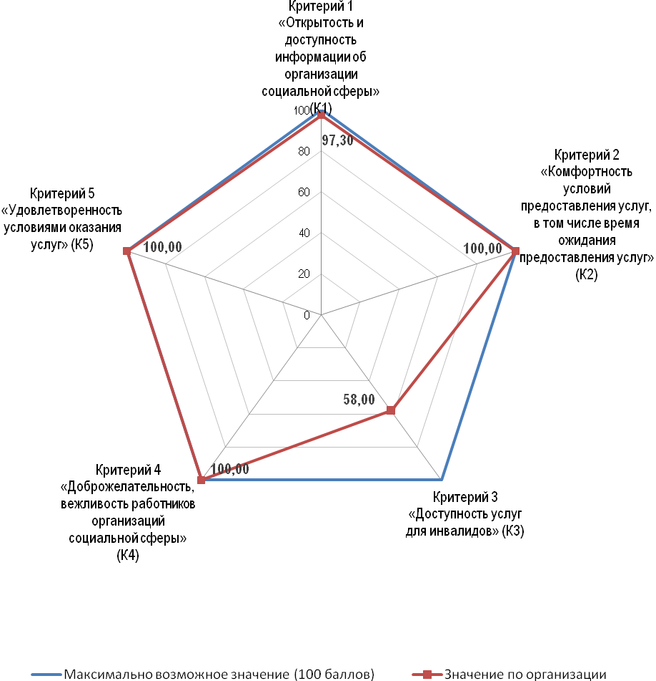

**Стационар г. Тула, Веневское шоссе д. 21**

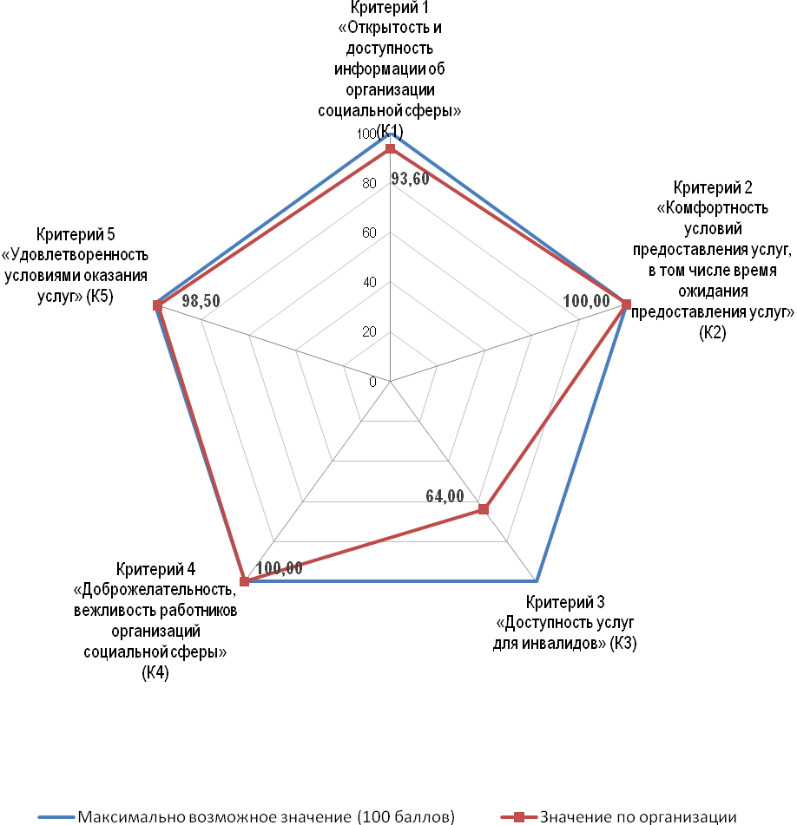

**Информационные материалы,**

**размещение которых является необходимым в соответствии с установленными требованиями**

(в соответствии с Приказом Минздрава России от 30.12.2014 г. № 956н)

|  |  |  |  |
| --- | --- | --- | --- |
| **Наименование показателя, характеризующего информационную открытость и доступность организации** | Соответствие информации о деятельности организации здравоохранения размещенной на **информационных стендах в помещении** организации, ее содержанию и порядку (форме), установленным нормативными правовыми актами | | Соответствие информации о деятельности организации социального обслуживания, размещенной **на официальном сайте** организации социального обслуживания, ее содержанию и порядку (форме), установленным нормативными правовыми актами |
|  | **Поликлиника** | **Стационар** |  |
| **Общая информация о медицинской организации** |  |  |  |
| 1. Полное наименование | **+** | **+** | **+** |
| 2. Место нахождения и схема проезда, включая обособленные структурные подразделения (при их наличии) | **-** | **-** | **+** |
| 3. Почтовый адрес | **+** | **+** | **+** |
| 4. Дата государственной регистрации | **+** | **+** | **+** |
| 5. Сведения об учредителе (учредителях) | **+** | **+** | **+** |
| 6. Структура | **-** | **-** | **+** |
| 7. Органы управления | **-** | **+** | **+** |
| 8. Вакантные должности | **-** | **+** | **+** |
| 9. Режим работы | **+** | **+** | **+** |
| 10. График работы | **+** | **+** | **+** |
| 11. Правила внутреннего распорядка для потребителей услуг | **+** | **+** | **-** |
| 12. Контактные телефоны | **+** | **+** | **+** |
| 13. Номера телефонов справочных служб | **+** | **+** | **+** |
| 14. Адреса электронной почты | **+** | **+** | **+** |
| 15. График приема граждан руководителем медицинской организации и иными уполномоченными лицами с указанием: | **+** | **+** | **+** |
| 15.1. Телефона | **+** | **+** | **+** |
| 15.2. Адреса электронной почты | **+** | **+** | **+** |
| 16. Адрес органа исполнительной власти субъекта Российской Федерации в сфере охраны здоровья | **+** | **+** | **+** |
| 16.1. Контактный телефон органа исполнительной власти субъекта Российской Федерации в сфере охраны здоровья | **+** | **+** | **+** |
| 17. Адрес территориального органа Федеральной службы по надзору в сфере здравоохранения | **+** | **+** | **+** |
| 17.1. Контактный телефон территориального органа Федеральной службы по надзору в сфере здравоохранения | **+** | **+** | **+** |
| 18. Адрес территориального органа Федеральной службы по надзору в сфере защиты прав потребителей и благополучия человека | **+** | **+** | **+** |
| 18.1. Контактный телефон территориального органа Федеральной службы по надзору в сфере защиты прав потребителей и благополучия человека | **+** | **+** | **+** |
| 19. Информация о страховых медицинских организациях, с которыми заключены договоры на оказание и оплату медицинской помощи по обязательному медицинскому страхованию | **+** | **+** | **+** |
| 20. Отзывы потребителей услуг | **+** | **+** | **+** |
| **II. Информация о медицинской деятельности медицинской организации** |  |  |  |
| 21. О наличии лицензии на осуществление медицинской деятельности с приложением: | **+** | **+** | **+** |
| 21.1. Электронного образа документов (для помещений – копии документов) | **+** | **+** | **+** |
| 22. О видах медицинской помощи | **+** | **+** | **+** |
| 23. О правах граждан в сфере охраны здоровья | **-** | **-** | **+** |
| 24. Об обязанностях граждан в сфере охраны здоровья | **-** | **-** | **+** |
| 25. О перечне жизненно необходимых и важнейших лекарственных препаратов для медицинского применения | **+** | **+** | **+** |
| 26. О перечне лекарственных препаратов, предназначенных для обеспечения лиц, больных гемофилией, муковисцидозом, гипофизарным нанизмом, болезнью Гоше, злокачественными новообразованиями лимфоидной, кроветворной и родственных им тканей, рассеянным склерозом, а также лиц после трансплантации органов и (или) тканей | **+** | **+** | **+** |
| 27. О перечне лекарственных препаратов для медицинского применения, в том числе лекарственных препаратов для медицинского применения, назначаемых по решению врачебных комиссий медицинских организаций | **+** | **+** | **+** |
| 28. О перечне лекарственных препаратов, отпускаемых населению в соответствии с Перечнем групп населения и категорий заболеваний, при амбулаторном лечении которых лекарственные средства и изделия медицинского назначения отпускаются по рецептам врачей бесплатно, а также в соответствии с Перечнем групп населения, при амбулаторном лечении которых лекарственные средства отпускаются по рецептам врачей с пятидесятипроцентной скидкой | **+** | **+** | **+** |
| 29. О возможности получения медицинской помощи в рамках программы государственных гарантий бесплатного оказания гражданам медицинской помощи и территориальных программ государственных гарантий бесплатного оказания гражданам медицинской помощи | **+** | **+** | **+** |
| 30. О порядке оказания медицинской помощи в соответствии с программой государственных гарантий бесплатного оказания гражданам медицинской помощи и территориальной программой государственных гарантий бесплатного оказания гражданам медицинской помощи | **+** | **+** | **+** |
| 31. Об объеме оказания медицинской помощи в соответствии с программой государственных гарантий бесплатного оказания гражданам медицинской помощи и территориальной программой государственных гарантий бесплатного оказания гражданам медицинской помощи | **+** | **+** | **+** |
| 32. Об условиях оказания медицинской помощи в соответствии с программой государственных гарантий бесплатного оказания гражданам медицинской помощи и территориальной программой государственных гарантий бесплатного оказания гражданам медицинской помощи | **+** | **+** | **+** |
| 33. О показателях доступности медицинской помощи, установленных в территориальной программе государственных гарантий бесплатного оказания гражданам медицинской помощи на соответствующий год | **+** | **+** | **+** |
| 34. О показателях качества медицинской помощи, установленных в территориальной программе государственных гарантий бесплатного оказания гражданам медицинской помощи на соответствующий год | **+** | **+** | **+** |
| 35. О сроках проводимой диспансеризации населения в медицинской организации, оказывающей первичную медико-санитарную помощь и имеющей прикрепленное население | **+** | **+** | **+** |
| 36. О порядке проводимой диспансеризации населения в медицинской организации, оказывающей первичную медико-санитарную помощь и имеющей прикрепленное население | **+** | **+** | **+** |
| 37. О результатах проводимой диспансеризации населения в медицинской организации, оказывающей первичную медико-санитарную помощь и имеющей прикрепленное население | **+** | **+** | **-** |
| 38. Правила записи на первичный прием | **+** | **-** | **+** |
| 39. Правила записи на консультацию | **+** | **-** | **+** |
| 40. Правила записи на обследование | **+** | **-** | **+** |
| 41. Правила подготовки к диагностическим исследованиям | **+** | **+** | **+** |
| 42. Правила госпитализации | **-** | **+** | **+** |
| 43. Сроки госпитализации | **-** | **-** | **+** |
| 44. Правила предоставления платных медицинских услуг | **+** | **+** | **+** |
| 45. Условия, порядок, форма предоставления медицинских услуг и порядок их оплаты | **+** | **+** | **+** |
| 46. Перечень оказываемых платных медицинских услуг с указанием цен в рублях (тарифы) с приложением электронного образа документов (для помещений – копии документов) | **+** | **+** | **+** |
| 47. Сведения о медицинских работниках, участвующих в предоставлении платных медицинских услуг, об уровне их профессионального образования и квалификации: Фамилия, имя, отчество (при наличии) медицинского работника, занимаемая должность | **-** | **-** | **+** |
| 47.1. Сведения из документа об образовании (уровень образования, организация, выдавшая документ об образовании, год выдачи, специальность, квалификация) | **-** | **-** | **+** |
| 47.2. Сведения из сертификата специалиста (специальность, соответствующая занимаемой должности, срок действия) | **-** | **-** | **+** |
| 47.3. График работы | **-** | **-** | **+** |
| **III. Информация о медицинских работниках медицинских организаций, включая филиалы (при их наличии)** |  |  |  |
| 48. Фамилия, имя, отчество (при наличии) медицинского работника, занимаемая должность | **-** | **-** | **+** |
| 48.1. Сведения из документа об образовании (уровень образования, организация, выдавшая документ об образовании, год выдачи, специальность, квалификация) | **-** | **-** | **+** |
| 48.2. Сведения из сертификата специалиста (специальность, соответствующая занимаемой должности, срок действия) | **-** | **-** | **+** |
| 48.3. График работы и часы приема медицинского работника | **-** | **-** | **+** |
| По **форме представления информации и присваиваются баллы** |  |  |  |
| от 1 до 10 баллов по каждому пункту – удобство навигации по сайту, доступность неограниченному кругу лиц в течение всего рабочего времени | 10 | 10 | 10 |
| от 1 до 10 баллов по каждому пункту – работоспособность поиска по сайту, наглядность и понятность представления | 10 | 10 | 10 |
| от 1 до 10 баллов по каждому пункту – содержит актуальные и достоверные сведения в полном объеме | 10 | 10 | 10 |
| от 1 до 10 баллов по каждому пункту – обеспечивает простоту и понятность восприятия | 10 | 10 | 10 |
| **По форме представления информации присваиваются баллы:** |  |  |  |
| от 1 до 10 баллов – доступна неограниченному кругу лиц в течение всего рабочего времени, расположена в доступном для посетителей месте, в правильном для чтения формате, на уровне глаз, | 10 | 10 | 10 |
| от 1 до 10 баллов – оформлена в наглядной и понятной форме, | 10 | 10 | 10 |
| от 1 до 10 баллов – содержит актуальные и достоверные сведения в полном объеме, | 10 | 10 | 10 |
| от 1 до 10 баллов – обеспечивает простоту и понятность восприятия | 10 | 10 | 10 |

**Результаты удовлетворенности граждан качеством условий оказания услуг, в том числе объем и параметры выборочной совокупности респондентов**

|  |  |  |  |  |  |  |  |  |
| --- | --- | --- | --- | --- | --- | --- | --- | --- |
| № | Наименование критерия/вопрос из анкеты | | Поликлиника | | | Стационар | | |
| Количество опрошенных | Количество удовлетворенных | Доля удовлетворенных, в % | Количество опрошенных | Количество удовлетворенных | Доля удовлетворенных, в % |
|  | **I. Открытость и доступность информации об организации социального обслуживания** | |  |  |  |  |  |  |
| 1.1 | Удовлетворены ли Вы открытостью, полнотой и доступностью информации о деятельности организации, размещенной на информационных стендах в помещении организации, на официальном сайте организации? | Стенд | 16 | 16 | 100 | 12 | 12 | 100 |
| Сайт | 3 | 3 | 100 | 1 | 1 | 100 |
|  | **II. Комфортность условий предоставления социальных услуг, в том числе время ожидания предоставления услуг** | |  |  |  |  |  |  |
| 2.3 | Вы удовлетворены комфортностью условий предоставления услуг в медицинской организации? | | 25 | 25 | 100 | 20 | 20 | 100 |
|  | **III. Доступность услуг для инвалидов** | |  |  |  |  |  |  |
| 3.3 | Удовлетворены ли Вы доступностью услуг для инвалидов в медицинской организации? | | 8 | 8 | 100 | 9 | 9 | 100 |
|  | **IV. Доброжелательность и, вежливость работников организации социального обслуживания** | |  |  |  |  |  |  |
| 4.1 | Вы удовлетворены отношением работников медицинской организации (доброжелательность, вежливость) к которым Вы обращались? (при первичном контакте) | | 26 | 26 | 100 | 13 | 13 | 100 |
| 4.2 | Вы удовлетворены отношением врача к Вам (доброжелательность, вежливость)? | | 26 | 26 | 100 | 20 | 20 | 100 |
| 4.3 | Вы удовлетворены отношением работников медицинской организации (доброжелательность, вежливость), которые с Вами взаимодействовали? (при дистанционном взаимодействии) | | 0 | 0 | 0 | 0 | - | - |
|  | **V. Удовлетворенность условиями оказания услуг** | |  |  |  |  |  |  |
| 5.1 | Рекомендовали бы Вы данную медицинскую организацию для оказания медицинской помощи? | | 26 | 26 | 100 | 20 | 19 | 95 |
| 5.2 | Удовлетворены ли Вы навигацией внутри медицинской организации (представлением информации о размещении кабинетов медицинских работников, лабораторных и диагностических подразделений, санитарно-гигиенических помещений и др.)? | | 26 | 26 | 100 | 20 | 20 | 100 |
| 5.3 | В целом Вы удовлетворены условиями оказания услуг в данной медицинской организации? | | 26 | 26 | 100 | 20 | 20 | 100 |